**Czy wiesz, jak zabezpieczyć tablet wyświetlający treści reklamowe?**

**Netinet poleca stojaki i uchwyty, które pomogą uratować sprzęt przed złodziejem.**

**Zabezpiecz tablet dzięki markom Manhattan oraz Techly**

*Ustawienie tabletu w miejscu publicznym, którego głównym zadaniem jest wyświetlanie treści marketingowych lub reklamowych, rejestracja gości czy wyświetlanie menu w restauracji jest zjawiskiem całkowicie powszechnym i nikogo już nie dziwi. Zdarza się niestety, że* ***tablet taki pada łupem złodzieja, jeśli nie jest on odpowiednio zabezpieczony przed kradzieżą*** - przekonują eksperci Netinetu, dystrybutora urządzeń elektronicznych oraz akcesoriów. I polecają **stojaki oraz uchwyty marek Manhattan oraz Techly do tabletów z opcjami, które zabezpieczają przed złodziejami**.

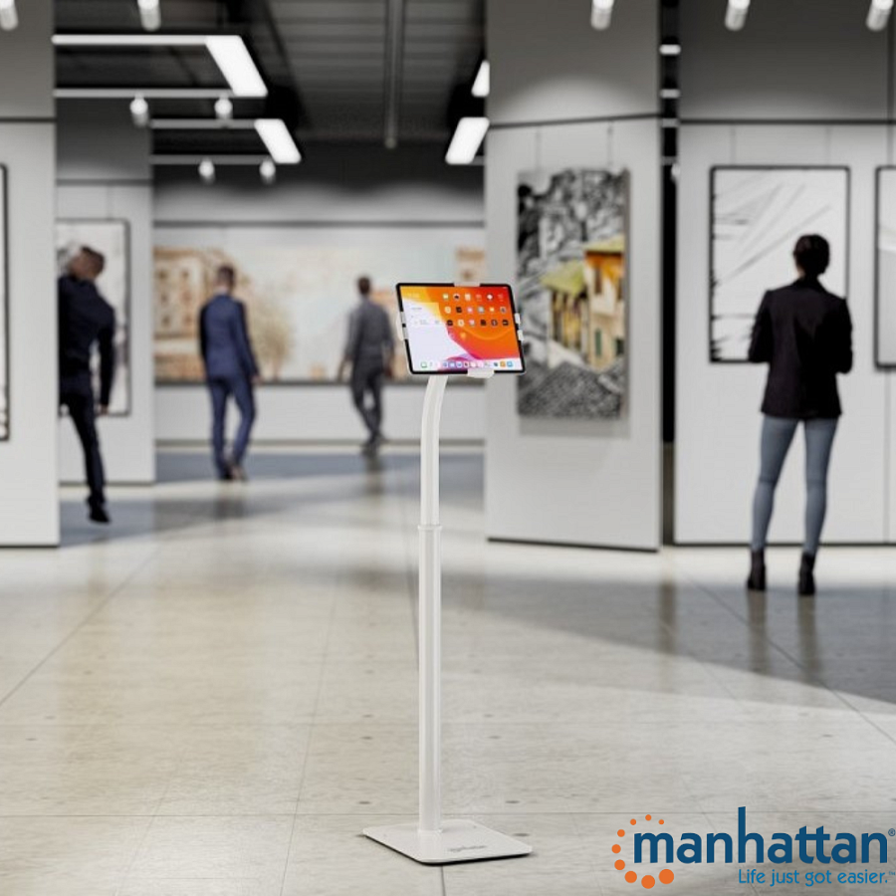

*Wybrane modele uchwytów i stojaków mają* ***opcję blokady ramion zaciskowych*** *tabletu oraz możliwość* ***przykręcenia samego uchwyty do powierzchni stałej****, dzięki czemu skutecznie chronią całość przed kradzieżą* - tłumaczą eksperci. Inny rodzaj blokady to **specjalna linka zabezpieczająca wraz z kluczykiem**, które również uniemożliwiają zabranie sprzętu.

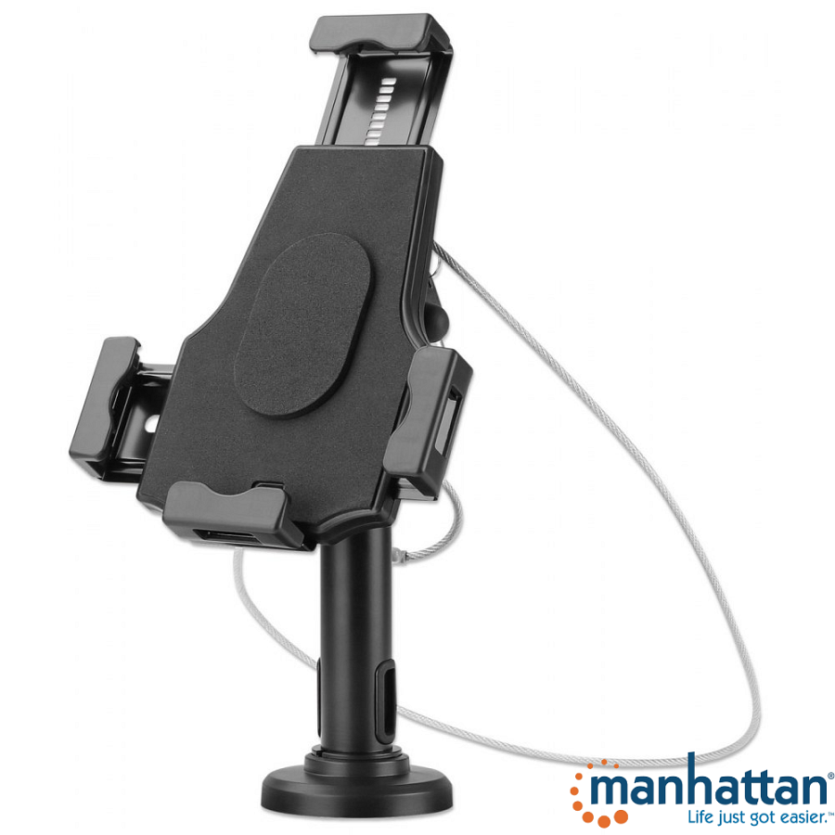

Eksperci Netinetu podkreślają, że w ofercie Netinetu można znaleźć **podstawy i uchwyty do tabletów w formie stojaków podłogowych i nabiurkowyh oraz uchwytów ściennych**, co zapewnia **znakomite dopasowanie w każdych warunkach**.

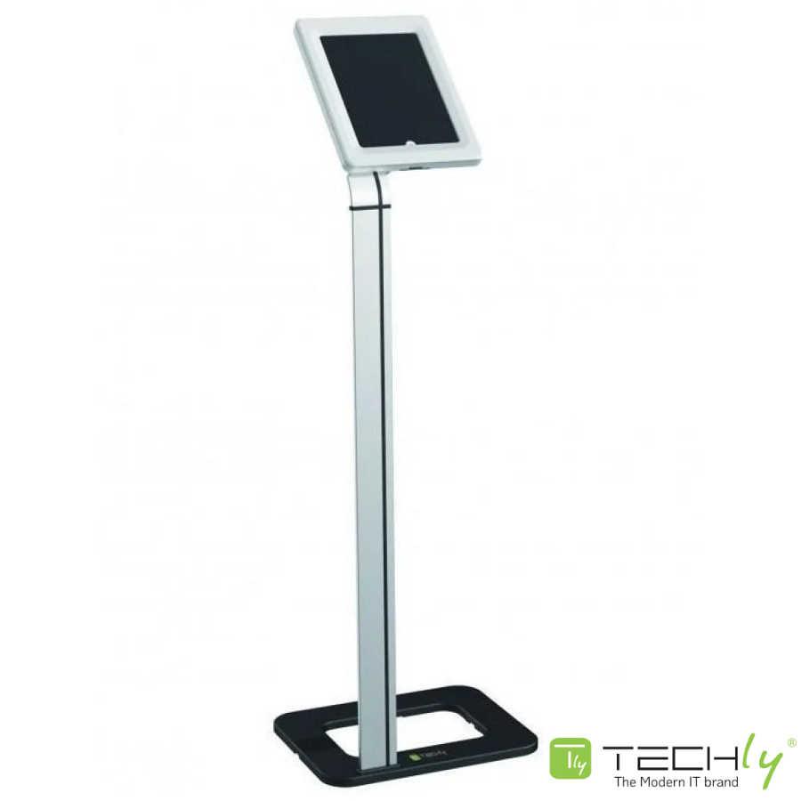

*Większość dostępnych modeli stojaków i uchwytów* ***ma regulację ramion zaciskowych****, co gwarantuje* ***dużą zgodność z tabletami różnych producentów i o różnej wielkości ekranu*** *-* dodają.

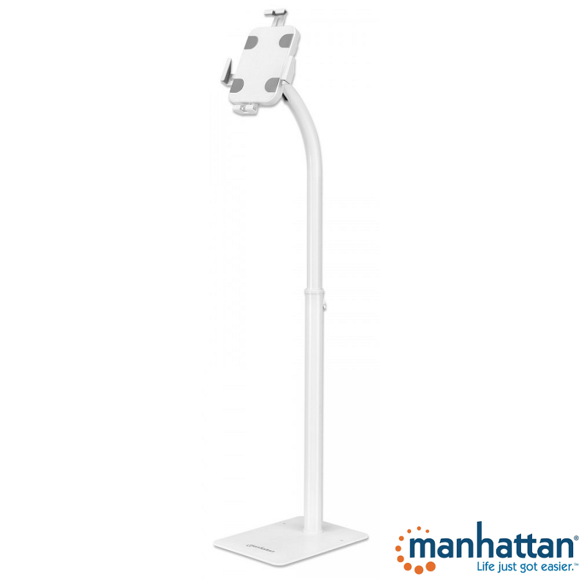

[**Zachęcamy do sprawdzenia podstawek**](https://netinet.pl/2212-uchwyty-do-tabletow-telefonow)

[**oraz uchwytów do tabletów i smartfonów**](https://netinet.pl/2212-uchwyty-do-tabletow-telefonow)

[**w ofercie Netinet**](https://netinet.pl/2212-uchwyty-do-tabletow-telefonow)